KROMATOGRAFIJA
Kromatografija je analitička tehnika kojom se mogu razdvajati komponente smjese na temelju njihovih različitih afiniteta prema nepokretnoj fazi.
Ovo objašnjenje je jako komplicirano, a vi ćete kroz pokus shvatiti što je kromatografija. Pa, krenimo!
Potreban pribor: -filter papir izrezan u trake
-flomasteri različitih boja
-čaša s malo vode
-slamka ili drveni štapić
-selotejp ili spajalica

Postupak:
- Filter papir na jednom kraju pričvrsti spajalicom ili zalijepi selotejpom na slamčicu ili drveni štapić
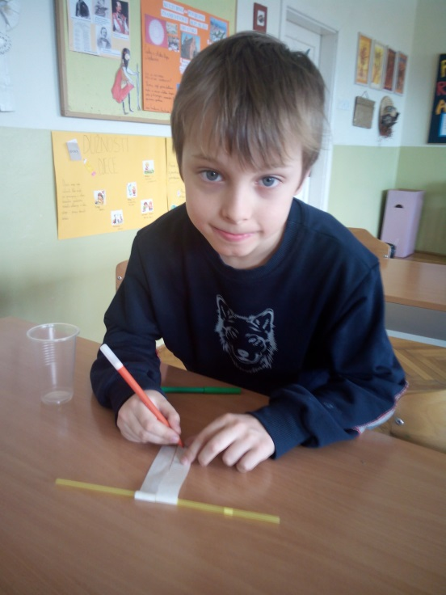

- Na suprotnoj strani filter papira, na otprilike 1,5 cm od kraja, napravi dvije veće točke flomasterom (npr. narančastu i zelenu)
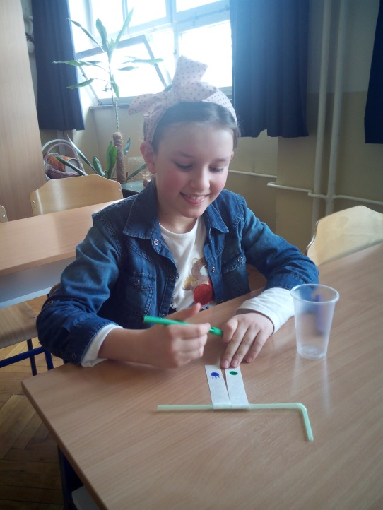

- Na dno čaše vode uspi malo vode i namjesti na čašu slamku sa filter papirom. Pri tom pazi da kraj filter papira bude malo uronjen u vodu (0,5-1 cm), ali da je voda ispod nacrtanih točki
- Promatraj što se događa. Možeš ponoviti postupak sa nekim drugim bojama.
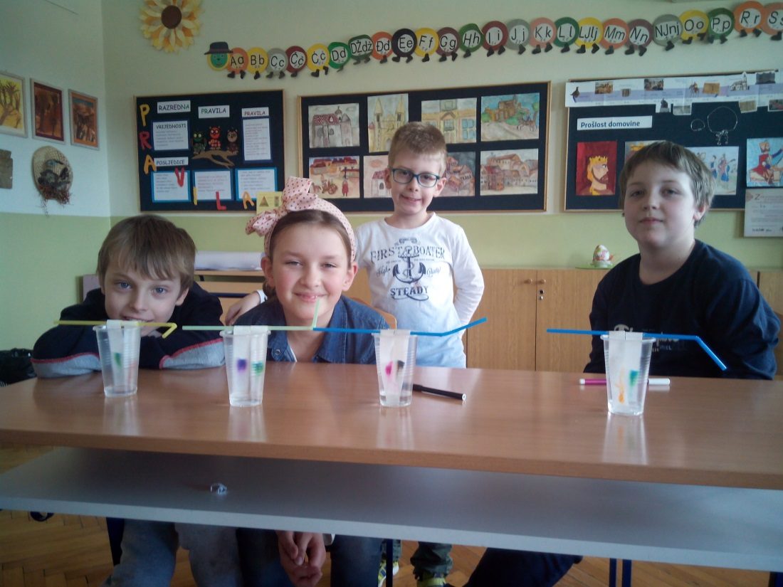
ZADATAK: opiši što se događa i pokušaj objasniti zbog čega se to dogodilo, koji je uzrok tome! Zatim pročitaj ponovno definiciju kromatografije sa početka ovih uputa i pokušaj odgonetnuti što znače one neobične riječi: analitička tehnika, komponente, nepokretna faza – u ovom slučaju što je što?
Vaše odgovore ćemo raspraviti kada se vratimo u školu!

